Задания
по теме «Национальный и религиозный состав населения Курской области»

1. Топонимия Курской области — совокупность географических названий, включающая наименования природных и культурных объектов на территории Курской области. Какие названия сел связаны с территорий Посеймья.

2. Какой статус имела русская женщина Курской губернии, чтобы носить каждый из головных уборов?
1 - ________________________________
2 - ________________________________
3 - ________________________________

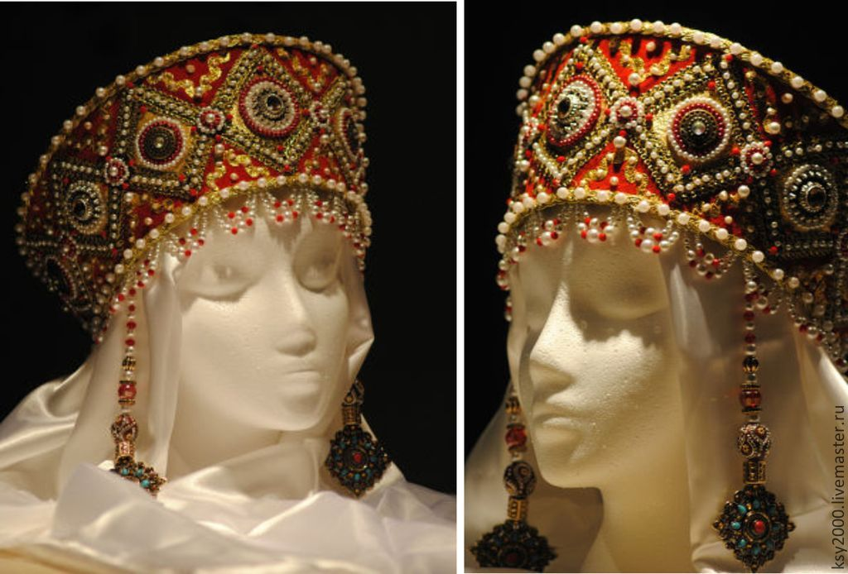 | 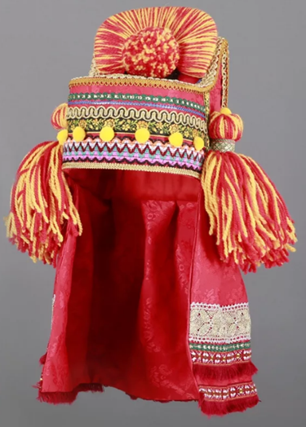 | 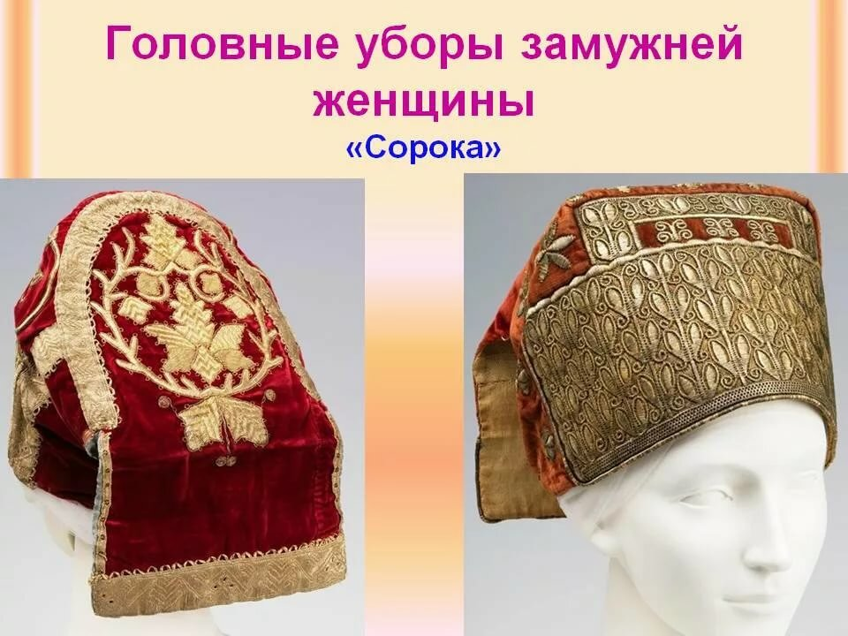
1 | 2. | 3

Задание 3.
К какой религиозной конфессии принадлежит каждое из культовых сооружений?
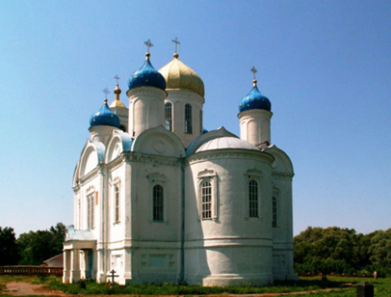  Храм Рождества Христова в с. Уланка Курской области | 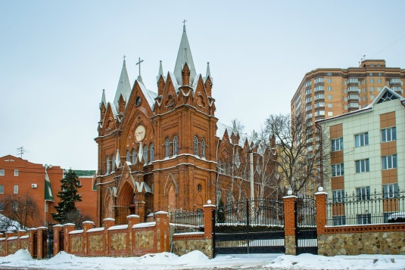  Костел в г. Курске | 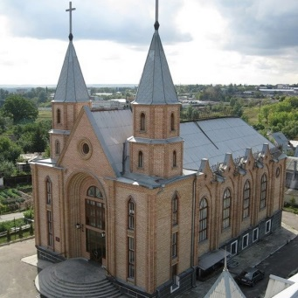  Церковь Благодать евангельских христиан-баптистов Курска

